- Устанавливаем Vagrant и Virtual box

Gробуем инициализировать и тестово запустить тестово машину^
Vашина запустилась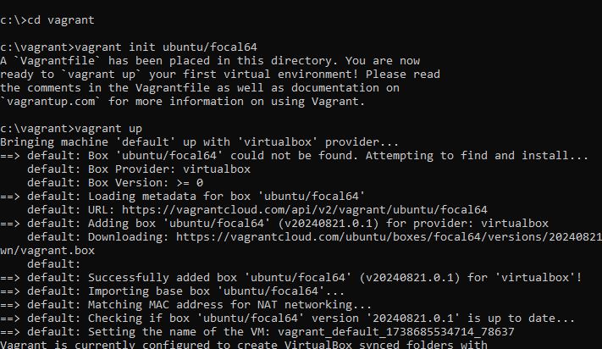

- Машина запустилась
- Заходим в Vagrant файл и делаем вправки

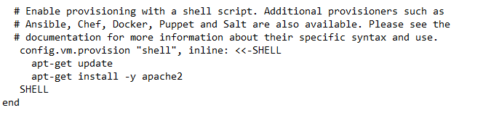
- Запукаем команду vagrant halt (выключить машину) и команду vagrant destroy( удаляем сборку которая шла в комплекте)

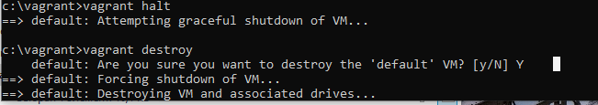
- Заново переустанавливаем
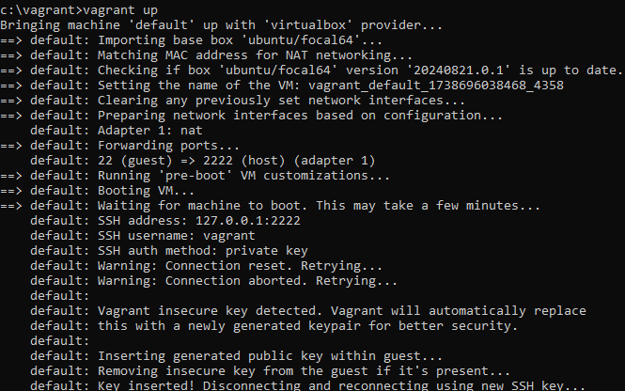
- Работа над ошибками ))) (Vagrant файл не до конца отредактирован)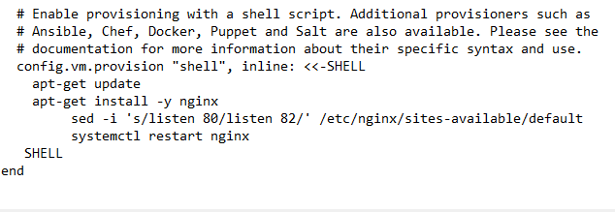
Меняем порты 80 на 82

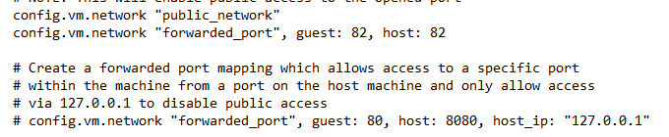

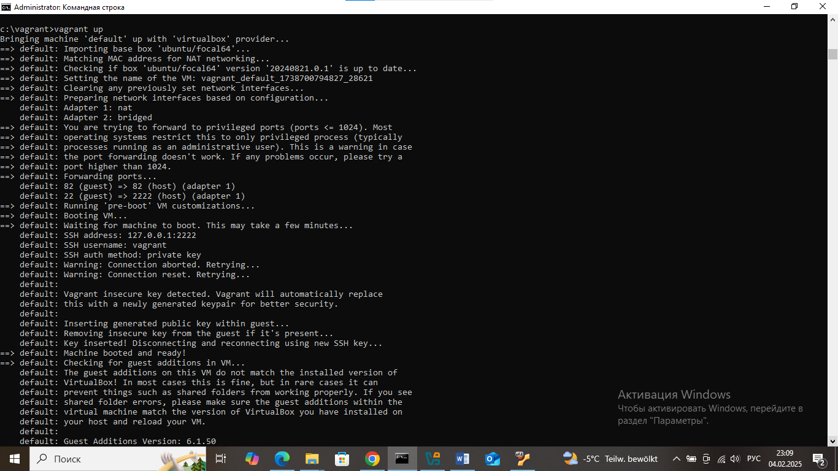

- Старт

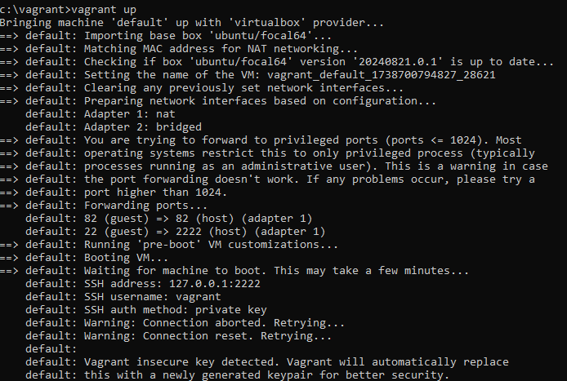
- Все работает
